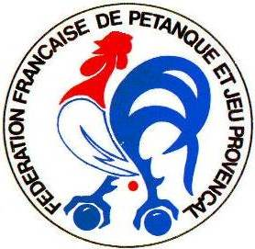  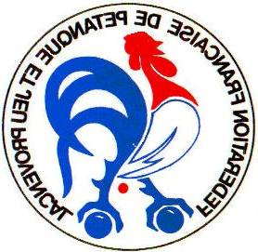 Fédération Française de Pétanque et de jeu provençal Ligue du Centre- Comité du Cher Tête à Tête : Jet du But 8H30 Mémoire ’’ Paulo’’ (Paul SADOC) Doublettes Améliorées: Jet du But14H30 Challenge Christophe LEMOUROUX Masters Jeunes : Benjamins, Minimes, Cadets, Juniors
Dimanche 12 Mai 2013
Inscriptions 1 heure avant les concours.
clôture des inscriptions ¼ d’heure .Licences Obligatoires FFPJP. Engagement 4 Euros pour le Tête à Tête : Mise + 25% Engagement 8 Euros pour Doublettes Améliorées : Mise + 50% s Buffet -Buvette Steack Haché- Frites IPNS IPNS

